Министерство науки и высшего образования РФ
Федеральное государственное бюджетное образовательное учреждение высшего образования
«Рыбинский государственный авиационный технический университет
имени П.А. Соловьева»

Институт «Информационные технологии и системы управления»
Кафедра математического и программного обеспечения электронных вычислительных средств

ОТЧЕТ
по лабораторной работе №2
«Системный реестр и системные службы»
по дисциплине «Информационная безопасность в компьютерных системах»
Вариант №4

Студент группы ПИМ-24_____________________________ Ананьев Г.Е.
(Код) (Подпись, дата) (Фамилия И. О.)

Руководитель к.т.н., доцент___________________________Михайлов Н.Л.
(Уч. степень, звание) (Подпись, дата) (Фамилия И. О.)

Рыбинск 2025
Оглавление
1. Цель работы 3
2. Формулировка задания на лабораторную работу 3
3. Результаты выполнения лабораторной работы 3
3.1. Отключение службы телеметрии 3
3.2. Отключение службы DNS Client 6
3.3. Отключение службы Yandex browser Update 7

Цель работы
- Изучение структуры и назначения реестра Windows.
- Овладение средствами управления реестром.
- Овладение средствами резервного копирования и восстановления реестра.
- Овладение навыками редактирования и очистки реестра.
- Приобретение навыков по управлению системными службами.

Формулировка задания на лабораторную работу
- Запустите программу msconfig. Просмотрите системные службы, установленные на компьютере. Освойте работу с консолью Службы.
- Исходя из специфики работы на вашем компьютере, определите, есть ли необходимость во всех запущенных службах? Отключите ненужные службы.
- Отключите службы, которые не требуются для автономной работы компьютера. Проанализируйте полученный результат. Восстановите прежнюю конфигурацию системы.

Результаты выполнения лабораторной работы

Отключение службы телеметрии
Результат просмотра запущенных служб с использованием командной строки команда net start представлен на Рисунок 1 - Запущенные службы cmd.
В результаты выполнения команды получили список, в котором видим службу, которую можно отключить – Connected User Experiences and Telemetry. Это сервис автоматического сбора диагностических и других данных о работе операционной системы для отправки в Microsoft, которая использует их для улучшения Windows и устранения проблем. Эти данные могут включать информацию о сбоях, конфигурации и использовании системы. Обычно работа данного сервиса не нагружает систему. Но при сборе и отправке информации сервис способен значительно нагружать ЦПУ и сеть.
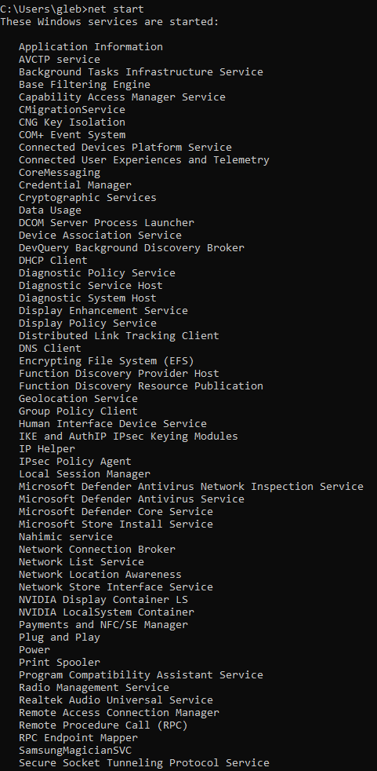
Рисунок 1 - Запущенные службы cmd
Просмотрим информацию о данной службе в панели управления: Рисунок 2 - Список служб Панель Управления и Рисунок 3 - Зависимости Connected User Experiences and Telemetry. Видим, что служба запущена в данный момент и от неё никакая иная служба не зависит.
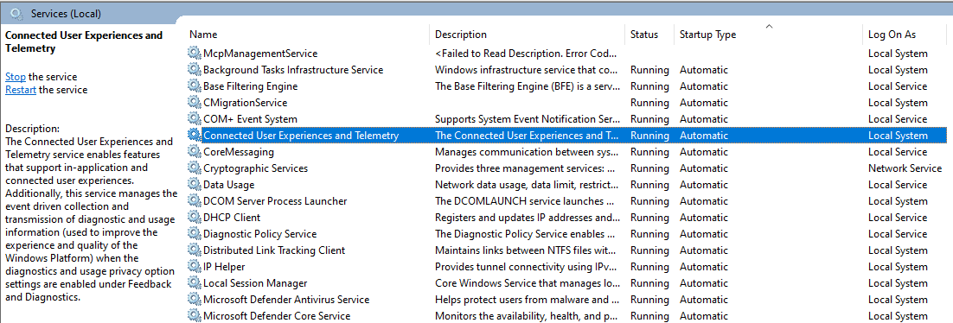
Рисунок 2 - Список служб Панель Управления
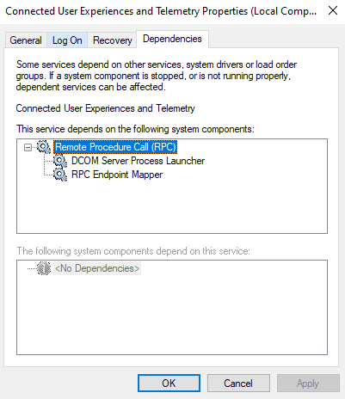
Рисунок 3 - Зависимости Connected User Experiences and Telemetry
Отключим данную службу через панель управления и перезагрузим компьютер. После загрузки зайдём в панель управления и увидим, что служба стала неактивной - Рисунок 4 - Отключение Connected User Experiences and Telemetry. Нагрузка на систему должна снизиться.
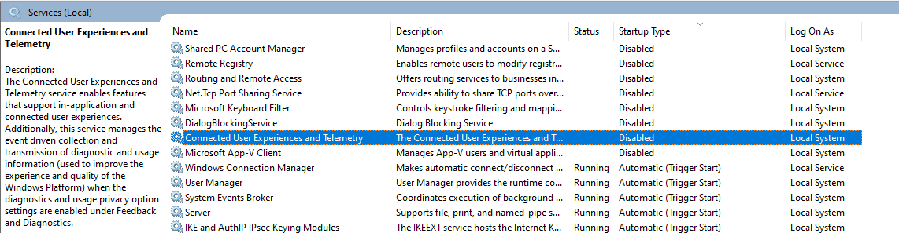
Рисунок 4 - Отключение Connected User Experiences and Telemetry

Отключение службы DNS Client
Попробуем отключить системную службу DNS Client. На Рисунок 5 - Служба DNS Client Панель Управления видим, что от данной службы зависят другие службы. Попробуем отключить службу через msconfig. Операционная система не позволяет отключить данную службу Рисунок 6 - Служба DNS Client msconfig.
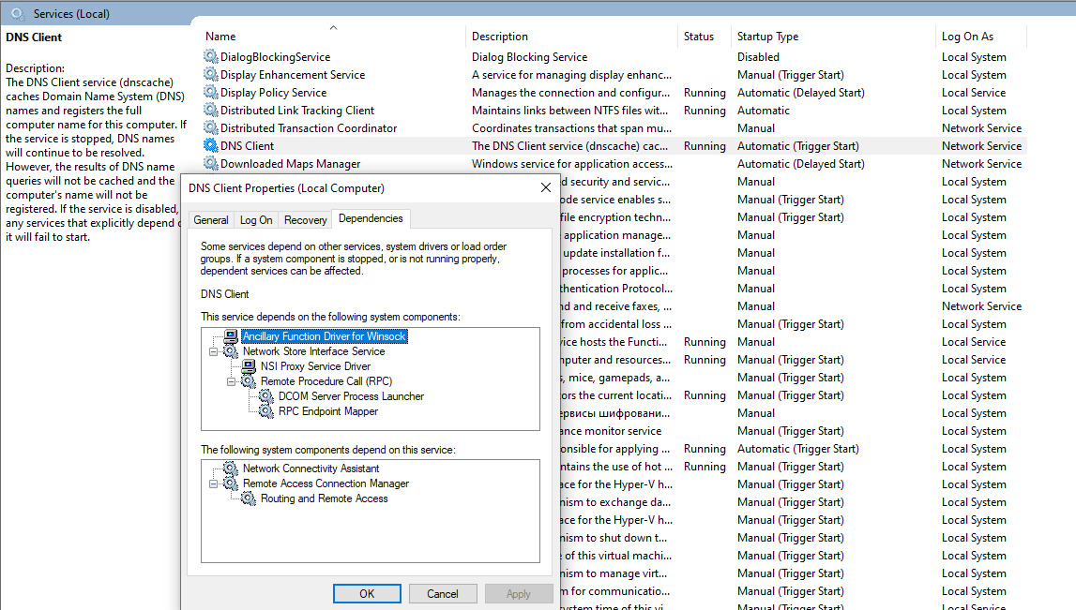
Рисунок 5 - Служба DNS Client Панель Управления

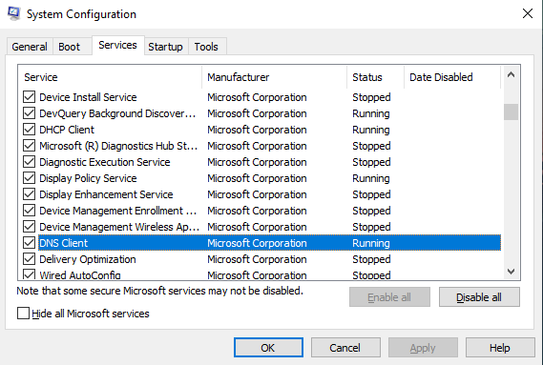
Рисунок 6 - Служба DNS Client msconfig

Отключение службы Yandex browser Update
Попробуем найти и отключить стороннюю службу через msconfig. Отключим автоматическое обновление Yandex browser - Рисунок 7 - Служба Yandex.Browser Update. После перезагрузки сервис стал неактивным - Рисунок 8 - Служба Yandex.Browser Update disabled. Отключение данной службы приведёт к отключению автоматических обновлений браузера, что положительно скажется на быстродействии системы, если данным браузером не пользуются.
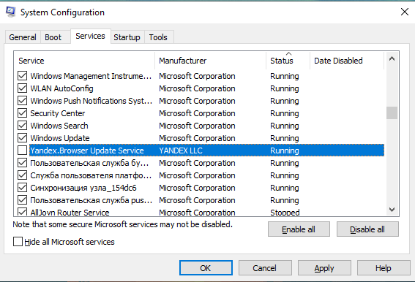
Рисунок 7 - Служба Yandex.Browser Update

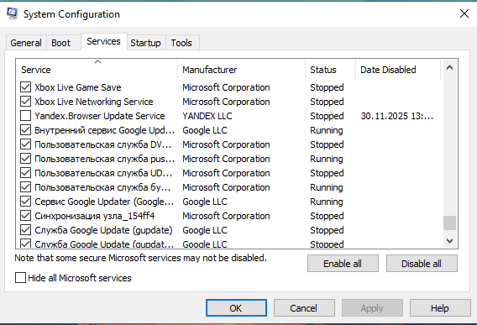
Рисунок 8 - Служба Yandex.Browser Update disabled

